2024-2025 EĞİTİM ÖĞRETİM YILI BAHÇELİEVLER SAADET ÖZDEMİR KIZ MESLEKİ VE TEKNİK ANADOLU LİSESİ BİGEP PROJESİ KAPSAMINDAKİ ETKİNLİKLER
BÖLÜM/DERS: DİN KÜLTÜRÜ VE AHLAK BİLGİSİ AY: MART
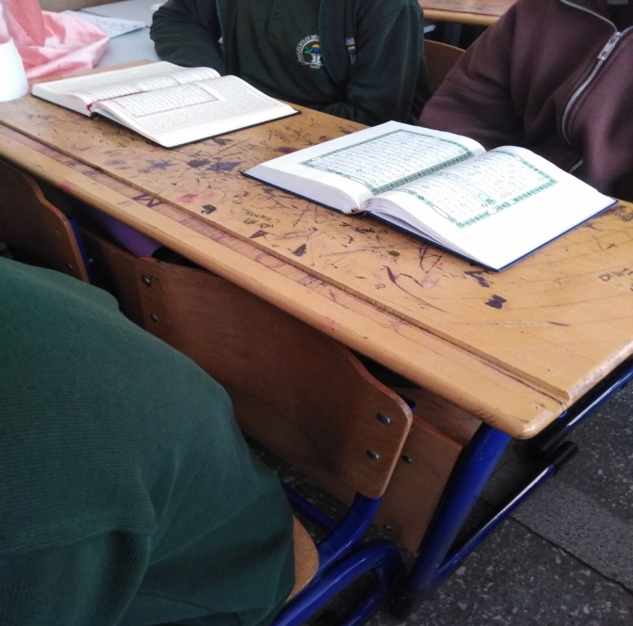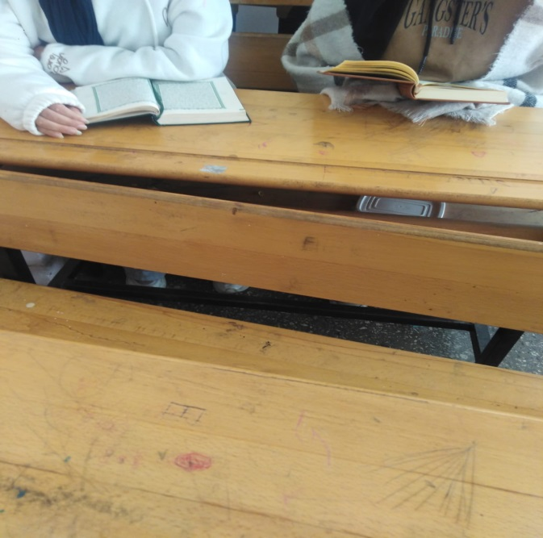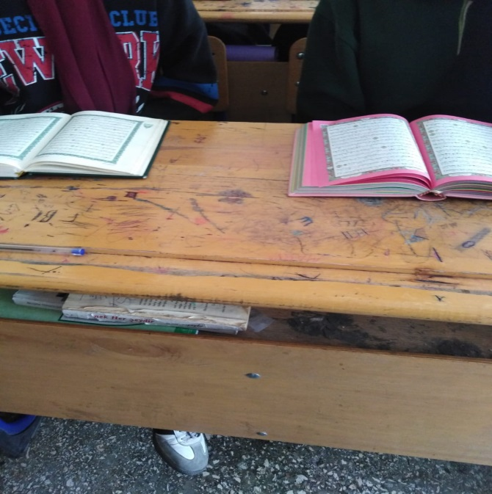
GÖRSELLER

YAPILACAK ETKİNLİK İLE İLGİLİ AÇIKLAMALAR:
Okul/Kurumumuz Din Kültürü ve Ahlak Bilgisi zümresi olarak Mart ayı başarıyı iyileştirme geliştirme projesi kapsamında “Ramazan ayı ile ilgili değerlerimizin yaşatılması” etkinliği düzenlenmiştir. Bu etkinlikte Ramazan ayı dolayısıyla hatimler okunmuş dualar edilmiştir. Bu projeyle Ramazan ayının Kur’an ayı olduğu bilincini kazandırmak amaçlanmıştır. Öğrencilerimize Kur’an-ı Kerimi sevmenin, okumanın, anlayıp yaşamanın önemi ve Kur’an-Kerim okumanın da bir ibadet olduğu hatırlatılmıştır.

ÖĞRETMEN AD-SOYAD
Kemal ERDİNÇ İbrahim URFALI

